|  |
| --- |
| **Рекомендация МСЭ-R BT.2100-1**  **(06/2017)** |
| **Значения параметров изображений для систем телевидения большого динамического диапазона для использования в производстве программ и международном обмене ими** |
| **Серия BT**  **Радиовещательная служба  (телевизионная)** |

**Предисловие**

Роль Сектора радиосвязи заключается в обеспечении рационального, справедливого, эффективного и экономичного использования радиочастотного спектра всеми службами радиосвязи, включая спутниковые службы, и проведении в неограниченном частотном диапазоне исследований, на основании которых принимаются Рекомендации.

Всемирные и региональные конференции радиосвязи и ассамблеи радиосвязи при поддержке исследовательских комиссий выполняют регламентарную и политическую функции Сектора радиосвязи.

**Политика в области прав интеллектуальной собственности (ПИС)**

Политика МСЭ-R в области ПИС излагается в общей патентной политике МСЭ-Т/МСЭ-R/ИСО/МЭК, упоминаемой в Приложении 1 к Резолюции МСЭ-R 1. Формы, которые владельцам патентов следует использовать для представления патентных заявлений и деклараций о лицензировании, представлены по адресу: <http://www.itu.int/ITU-R/go/patents/en>, где также содержатся Руководящие принципы по выполнению общей патентной политики МСЭ-Т/МСЭ-R/ИСО/МЭК и база данных патентной информации МСЭ-R.

|  |  |
| --- | --- |
| **Серии Рекомендаций МСЭ-R**  (Представлены также в онлайновой форме по адресу: <http://www.itu.int/publ/R-REC/en>.) | |
| **Серия** | **Название** |
| **BO** | Спутниковое радиовещание |
| **BR** | Запись для производства, архивирования и воспроизведения; пленки для телевидения |
| **BS** | Радиовещательная служба (звуковая) |
| **BT** | **Радиовещательная служба (телевизионная)** |
| **F** | Фиксированная служба |
| **M** | Подвижные службы, служба радиоопределения, любительская служба и относящиеся к ним спутниковые службы |
| **P** | Распространение радиоволн |
| **RA** | Радиоастрономия |
| **RS** | Системы дистанционного зондирования |
| **S** | Фиксированная спутниковая служба |
| **SA** | Космические применения и метеорология |
| **SF** | Совместное использование частот и координация между системами фиксированной спутниковой службы и фиксированной службы |
| **SM** | Управление использованием спектра |
| **SNG** | Спутниковый сбор новостей |
| **TF** | Передача сигналов времени и эталонных частот |
| **V** | Словарь и связанные с ним вопросы |

|  |
| --- |
| ***Примечание****. – Настоящая Рекомендация МСЭ-R утверждена на английском языке в соответствии с процедурой, изложенной в Резолюции МСЭ-R 1.* |

*Электронная публикация*Женева, 2018 г.

© ITU 2018

Все права сохранены. Ни одна из частей данной публикации не может быть воспроизведена с помощью каких бы то ни было средств без предварительного письменного разрешения МСЭ.

РЕКОМЕНДАЦИЯ МСЭ-R BT.2100-1[1]

Значения параметров изображений для систем телевидения большого динамического диапазона для использования в производстве программ  
и международном обмене ими

(2016-2017)

Сфера применения

Телевидение большого динамического диапазона (HDR-TV) предоставляет зрителям возможность просматривать программы с повышенным качеством изображения, которое корректно воспроизводится на устройствах с повышенной яркостью экрана, обеспечивая гораздо более яркие светлые участки и улучшенную прорисовку деталей на темных участках. В этой Рекомендации указаны параметры изображения HDR-TV для производства программ и международного обмена ими с применением методов перцептивного квантования (PQ) и гибридной логарифмической гамма-функции (HLG).

Ключевые слова

Большой динамический диапазон, HDR, телевидение, HDR-TV, параметры системы изображения, производство телепрограмм, международный обмен программами, широкая цветовая гамма, перцептивное квантование, PQ, гибридная логарифмическая гамма-функция, HLG

Ассамблея радиосвязи МСЭ,

учитывая,

*a)* что в Рекомендациях МСЭ-R BT.709 и МСЭ-R BT.2020 определены форматы изображения цифрового телевидения высокой четкости (ТВЧ) и сверхвысокой четкости (ТСВЧ);

*b)* что эти форматы телевизионного изображения ограничены динамическим диапазоном, который они могут обеспечить в силу их зависимости от характеристик устаревших электронно-лучевых трубок (ЭЛТ), которые ограничивают яркость изображения и его детализацию на темных участках;

*c)* что современные дисплеи способны воспроизводить изображения большей яркости, с большим коэффициентом контрастности и более широкой цветовой гаммой, чем при традиционном производстве программ;

*d)* что зрители ожидают от будущих ТВ-систем улучшенных характеристик по сравнению с современными системами ТВЧ и ТСВЧ в плане более реалистичных ощущений, меньших отличий от реального мира и более точной передачи визуальной информации;

*e)* что при просмотре телевизионных изображений с большим динамическим диапазоном (HDR-TV), как было показано, зрители получают более приятные ощущения;

*f)* что HDR-TV обеспечивает радикальное улучшение качества изображения благодаря значительному усилению яркости и детализации светлых участков и рассеянию отражения от объектов, гарантируя при этом улучшенную детализацию на темных участках;

*g)* что сочетание расширенного динамического диапазона и расширенной цветовой гаммы обеспечивает значительно большую интенсивность цвета HDR‑TV;

*h)* что форматы изображения HDR-TV должны в соответствующих случаях иметь определенную степень совместимости с существующими рабочими процессами и инфраструктурой радиовещательных организаций;

*i)* что для форматов HDR-TV следует определить эталонную среду просмотра, включая параметры изображения,

учитывая далее,

что в силу быстрого развития технологии HDR МСЭ, возможно, пожелает рассмотреть ранние обновления и усовершенствования этой Рекомендации,

признавая,

что Отчет МСЭ-R BT.2390 содержит много информации о двух методах достижения HDR‑TV,

рекомендует

использовать для производства программ HDR-TV и международного обмена этими программами спецификации перцептивного квантования (PQ) и гибридной логарифмической гамма-функции (HLG), описанные в настоящей Рекомендации.

ПРИМЕЧАНИЕ. – Спецификация PQ обеспечивает весьма широкий диапазон уровней яркости для данной битовой глубины с использованием функции нелинейного преобразования, точно настроенной в соответствии со зрительной системой человека. Спецификация HLG обеспечивает определенную степень совместимости с используемыми дисплеями благодаря более точному соответствию ранее установленным кривым преобразования телевизионных сигналов. Дополнительные сведения о значениях PQ и HLG, преобразовании между ними и совместимости с предыдущими системами содержатся в Отчете МСЭ-R BT.2390.

ТАБЛИЦА 1

Пространственно-временные характеристики изображения

|  |  |
| --- | --- |
| Параметр | Значения |
| Форма контейнера1a изображения | 16 : 9 |
| Число пикселей контейнера1b по горизонтали и вертикали | 7680 × 4320  3840 × 2160  1920 × 1080 |
| Решетка дискретизации | Ортогональная |
| Формат пикселей | 1 : 1 (квадратные пиксели) |
| Адресация пикселей | Порядок следования пикселей в каждом ряду – слева направо, расположение рядов – сверху вниз |
| Частота кадров (Гц) | 120; 120/1,001; 100; 60; 60/1,001; 50; 30; 30/1,001; 25; 24; 24/1,001 |
| Формат изображения | Построчный |
| ПРИМЕЧАНИЕ 1a. – Контейнер используется для определения границ формата изображения по горизонтали и вертикали.  ПРИМЕЧАНИЕ 1b. – При производстве программ следует использовать формат изображения с самым высоким практически целесообразным разрешением. Известно, что во многих случаях программы с изображением высокого разрешения в целях распространения преобразуются с использованием понижающей дискретизации в форматы с более низким разрешением. Также известно, что при производстве в формате повышенного разрешения с последующим электронным загрублением в целях распространения получается изображение лучшего качества, чем при производстве с разрешением, используемым для распространения. | |

ТАБЛИЦА 2

Колориметрия системы

|  |  |  |  |  |
| --- | --- | --- | --- | --- |
| Параметр | | Значения | | |
| Оптический спектр (информативный) | Координаты цветности  (CIE, 1931) | |
| *x* | *y* |
| Первичные цвета | Первичный красный (R) | Монохромный 630 нм | 0,708 | 0,292 |
| Первичный зеленый (G) | Монохромный 532 нм | 0,170 | 0,797 |
| Первичный синий (B) | Монохромный 467 нм | 0,131 | 0,046 |
| Опорный уровень белого | | D65  по ISO 11664-2:2007 | 0,3127 | 0,3290 |
| Функции согласования цветов | | CIE, 1931 | | |

В таблице 3 приведены параметры эталонной среды просмотра для оценки программного материала или готовых программ HDR, способной обеспечить повторяемые результаты при просмотре одного и того же материала в разных системах. Структуры, занимающиеся редактированием, цветовой коррекцией, демонстрацией и т. д., могут и будут впредь создавать самые разные системы просмотра, и спецификации, приведенные в этой таблице, не предполагают необходимости полного единообразия таких систем.

ТАБЛИЦА 3

Эталонная среда просмотра для критического просмотра материала HDR-программ

| Параметр | Значения |
| --- | --- |
| Окружение и периферия3a | Нейтральный серый, D65 |
| Яркость окружения | 5 кд/м2 |
| Яркость периферии | ≤ 5 кд/м2 |
| Внешнее освещение | Без прямого попадания света на экран |
| Расстояние просмотра3b | Для формата 1920 × 1080 – 3,2 высоты изображения  Для формата 3840 × 2160 – 1,6–3,2 высоты изображения  Для формата 7680 × 4320 – 0,8–3,2 высоты изображения |
| Пиковая яркость экрана3с | ≥ 1000 кд/м2 |
| Минимальная яркость экрана (уровень черного3d) | ≤ 0,005 кд/м2 |
| ПРИМЕЧАНИЕ 3a. – "Окружение" – это область, окружающая дисплей, которая может повлиять на адаптацию глаз, обычно стена или занавеска за дисплеем; "периферия" – это остальная среда за пределами окружения.  ПРИМЕЧАНИЕ 3b. – Когда при оценке изображения учитывается оптическое разрешение, следует использовать наименьшие значения расстояния просмотра. Если оптическое разрешение не оценивается, можно использовать любое расстояние просмотра в указанном диапазоне.  ПРИМЕЧАНИЕ 3c. – Это не означает, что такой уровень яркости должен достигаться на всем белом экране, – только на небольших светлых участках.  ПРИМЕЧАНИЕ 3d. – Фактический уровень черного устанавливается с помощью сигнала PLUGE (находится в процессе разработки) и может отличаться от указанного значения. | |

В таблицах 4 и 5 описаны функции преобразования соответственно для форматов PQ и HLG. Система производства телевизионных программ с большим динамическим диапазоном и устройство отображения должны согласованно использовать функции преобразования той или иной системы и не смешивать их. Информационное Приложение 1 иллюстрирует смысл различных функций преобразования и их место в цепочке преобразований сигнала. В информационном Приложении 2 содержится информация о других уравнениях, которые могут способствовать реализации этих функций преобразования.

ТАБЛИЦА 4

Эталонные функции нелинейного преобразования системы PQ

| Параметр | Значения |
| --- | --- |
| Входной сигнал PQ функции электронно-оптического преобразования (EOTF) | Кодированное значение нелинейного сигнала PQ.  EOTF преобразует нелинейный сигнал PQ в яркость изображения |
| Эталонная функция EOTF для PQ4a | где:  *E'* – нелинейное значение цвета {*R'*, *G'*, *B'*} или { *L'*, *M'*, *S'*} в пространстве PQ [0,1];  *FD* – яркость отображаемого линейного компонента4b {*RD*, *GD*, *BD*}, или *YD*, или *ID* в кд/м2.  Так что когда *R'* = *G'* = *B'*, отображаемый пиксель ахроматичен.  *Y* – нормализованное линейное значение цвета в диапазоне [0 : 1].  *m*1= 2610/16384 = 0,1593017578125;  *m*2= 2523/4096 × 128 = 78,84375;  *c*1 = 3424/4096 = 0,8359375 = *c*3 − *c*2 + 1;  *c*2 = 2413/4096 × 32 = 18,8515625;  *c*3 = 2392/4096 × 32 = 18,6875 |
| Входной сигнал PQ функции  оптооптического преобразования (OOTF) | Линейная яркость объекта съемки.  OOTF преобразует относительную линейную яркость объекта съемки в линейную яркость изображения |
| Эталонная функция OOTF для PQ | *FD* = OOTF[*E*] = G1886 [G709[*E*]],  где:  *E* = {*RS*, *GS*, *BS*, *YS* или *IS*} сигнал, определяемый яркостью объекта съемки и масштабируемый экспозицией камеры.  Значения *E*, *RS*, *GS*, *BS*, *YS*, *IS* находятся в диапазоне [0:1] 4c.  *E′ –* нелинейное представление *E*;  *FD* – яркость отображаемого линейного компонента (*RD*, *GD*, *BD*, *YD*, или *ID*).  *FD* = G1886 [ G709[*E*]] = G1886 *E′*;  *E′* = G709[*E*] = 1,099 (59,5208 *E*)0,45 – 0,099 для 1 > *E* > 0,0003024;  = 267,84 *E* для 0,0003024 ≥ *E* ≥ 0;  *FD* = G1886[*E'*] = 100 *E′* 2,4 |
| Входной сигнал PQ функции оптоэлектронного преобразования (OETF) | Линейная яркость объекта съемки.  OETF преобразует относительную линейную яркость объекта съемки в нелинейное значение сигнала PQ |

ТАБЛИЦА 4 (*окончание*)

|  |  |
| --- | --- |
| Параметр | Значения |
| Эталонная функция OETF для PQ.  Использование этой функции OETF приводит к эталонной OOTF при отображении на эталонном мониторе, использующем эталонную EOTF | ,  где:    *E′ –* результирующий нелинейный сигнал (*R'*, *G'*, *B'*) в диапазоне [0 : 1];  *FD*, *E* – значения, указанные для функции оптооптического преобразования;  *m*1, *m*2, *c*1, *c*2, *c*3 – значения, указанные для функции электронно-оптического преобразования |
| ПРИМЕЧАНИЕ 4a. – Ту же нелинейность (и ее инверсию) следует использовать при необходимости выполнить преобразование между нелинейным и линейным представлениями.  ПРИМЕЧАНИЕ 4b. – В этой Рекомендации под яркостью одного цветового компонента (*RD*, *GD*, *BD*) подразумевается яркость эквивалентного ахроматического сигнала с одним и тем же значением всех трех цветовых компонентов.  ПРИМЕЧАНИЕ 4c. – В зависимости от диапазона экспозиции камеры может быть целесообразным вывод меньшего диапазона яркости, чем тот, что может быть представлен величиной PQ. Этого можно достичь путем масштабирования исходного линейного диапазона экспозиции камеры 0-1 перед применением OOTF до более ограниченного диапазона. | |

ТАБЛИЦА 5

Эталонные нелинейные функции преобразования системы с гибридной логарифмической гамма-функцией (HLG)

| Параметр | Значения |
| --- | --- |
| Входной сигнал HLG функции OETF | Линейная яркость объекта съемки.  OETF преобразует относительную линейную яркость объекта съемки в нелинейное значение сигнала |
| Эталонная функция OETF для HLG5a | где:  *E* – сигнал для каждого компонента цвета{*RS, GS, BS*}, пропорциональный линейной яркости объекта съемки и масштабируемый экспозицией камеры, приведенный к диапазону [0 : 1];  *E′* – результирующий нелинейный сигнал {*R'*, *G'*, *B'*}  в диапазоне [0:1];  *a* = 0,17883277, ,5b |
| Входной сигнал HLG функции EOTF | Кодированное значение нелинейного сигнала HLG.  EOTF преобразует нелинейный сигнал HLG в яркость изображения |

ТАБЛИЦА 5 (*продолжение*)

|  |  |
| --- | --- |
| Параметр | Значения |
| Эталонная функция EOTF для HLG | Следовательно,    где:  *RS*, *GS*, *BS* – сигналы линейной яркости объекта съемки *E* для каждого компонента цвета, нормализованные в диапазоне [0 : 1];    и  *FD – яркость отображаемого линейного компонента  {RD, GD, или BD} в кд/м2*5c;  *RD, GD, BD – отображаемая яркость каждого компонента цвета  в кд/м2, так что когда R' = G' = B', отображаемый пиксель ахроматичен.*  γ = 1,2 при номинальной пиковой яркости изображения 1000 кд/м2 5d, 5e, 5f.  *E′ –* нелинейный сигнал{*R'*, *G'*, *B'*},как определено для OETF5g.  Значения параметров *a*, *b* и *c*, как определено для OETF.  OOTF определяется ниже:  *LW* – номинальная пиковая яркость изображения в кд/м2 для ахроматических пикселей;  *LB* – яркость изображения для черного цвета в кд/м2.  Номинальный диапазон сигналов *E*, *RS*, *GS*, *BS* и *YS* составляет [0 : 1] |
| Входной сигнал OOTF для HLG | Линейная яркость объекта съемки.  OOTF преобразует относительную линейную яркость объекта съемки в линейную яркость изображения |

ТАБЛИЦА 5 (*окончание*)

|  |  |
| --- | --- |
| Параметр | Значения |
| Эталонная функция OOTF для HLG5h | где:  *FD* – яркость отображаемого линейного компонента {*RD*, *GD* или *BD*} в кд/м2;  {*RD*, *GD* или *BD*} – как указано для эталонной функции OETF для HLG;  *E* – сигнал для каждого компонента цвета {*Rs*, *Gs*, *Bs*},пропорциональный линейной яркости объекта съемки и масштабируемый экспозицией камеры, приведенный к диапазону [0 : 1];  *YS* – нормализованная линейная яркость объекта съемки;  α, β и γ – как указано для EOTF |
| ПРИМЕЧАНИЕ 5a. – Для преобразования между нелинейным и линейным представлениями яркости объекта съемки используется инверсия этой нелинейности.  ПРИМЕЧАНИЕ 5b. **–** Значения *b* и *c* рассчитаны для *b* = 0,28466892, *c* = 0,55991073.  ПРИМЕЧАНИЕ 5c. – В данной Рекомендации под яркостью одного цветового компонента (*RD*, *GD*, *BD*) подразумевается яркость эквивалентного ахроматического сигнала с одним и тем же значением всех трех цветовых компонентов.  ПРИМЕЧАНИЕ 5d. – Эта функция EOTF применяет гамма-коррекцию к компоненту яркости сигнала, хотя некоторые устаревшие дисплеи могут применять гамма-коррекцию к отдельным компонентам цвета. Такие устаревшие дисплеи аппроксимируют эту эталонную OOTF.  ПРИМЕЧАНИЕ 5е. – Для дисплеев с номинальной пиковой яркостью (*LW*) больше 1000 кд/м2 или в которых эффективная номинальная пиковая яркость уменьшается с помощью регулировки контрастности, значение гамма-системы корректируется по приведенной ниже формуле и может быть округлено до трех значащих цифр:    ПРИМЕЧАНИЕ 5f. – Для светлого фона и окружения значение гамма-системы можно уменьшить.  ПРИМЕЧАНИЕ 5g. – В процессе производства значения сигнала, вероятно, будут превышать диапазон *E′* = [0,0 : 1,0]. Это обеспечивает запас на обработку и позволяет избежать ухудшения качества сигнала во время каскадной обработки. В процессе производства и обмена такие значения *E′* ниже 0,0 или выше 1,0 не должны усекаться.  Значения ниже 0,0 не должны усекаться на эталонных дисплеях (даже если они соответствуют отрицательной яркости) для обеспечения правильной настройки уровня черного сигнала (*LB*) с помощью тестовых сигналов PLUGE.  ПРИМЕЧАНИЕ 5h. **–** Инверсия HLG OOTF вычисляется следующим образом:    Для целей обработки, когда фактический дисплей неизвестен, значение α можно установить равным 1,0 кд/м2, а значение β равным 0,0 кд/м2. | |

В таблицах 6 и 7 описаны различные представления сигнала яркости и цветоразностного сигнала, подходящие для цветовой субдискретизации и/или кодирования исходных сигналов. В таблицах широко используется формат непостоянной яркости (NCL), который считается форматом по умолчанию. Формат постоянной интенсивности (CI), который вводится в этой Рекомендации, не следует использовать для обмена программами без согласования со всеми сторонами.

ТАБЛИЦА 6

Формат сигнала6а с непостоянной яркостью *Y'C'BC'R*

|  |  |  |
| --- | --- | --- |
| Параметр | Значения PQ | Значения HLG |
| Получение *R'*, *G'*, *B'* | {*R'*, *G'*, *B'*} = EOTF−1(*FD*),  где *FD* = {*RD*, *GD*, *BD*} | {*R'*, *G'*, *B'*} = OETF(*E*),  где *E* = {*RS*, *GS*, *BS*} |
| Получение *Y'* | *Y'* = 0,2627*R'* + 0,6780*G'* + 0,0593*B'* | |
| Получение цветоразностных сигналов |  | |
| ПРИМЕЧАНИЕ 6a. – Для согласования с ранее применявшимися терминами используются символы *Y'*, *C'B* и *C'R* со штрихом, что указывает на их происхождение от нелинейных *Y*, *B* и *R*. | | |

ТАБЛИЦА 7

Формат сигнала с постоянной интенсивностью *ICTCP*7a, 7b

|  |  |  |  |
| --- | --- | --- | --- |
| Параметр | Значения PQ | | Значения HLG |
| Цветовое пространство *L*, *M*, *S* |  | | |
| Получение *L'*, *M'*, *S'***7c** | {*L'*, *M'*, *S'*} = EOTF−1(*FD*),  где *FD* = {*LD*, *MD*, *SD*} | {*L'*, *M'*, *S'*} = OETF(*E*),  где *E* = {*LS*, *MS*, *SS*} | |
| Получение *I* | *I* = 0,5*L'* + 0,5*M'* | | |
| Получение цветоразностных сигналов |  | | |
| ПРИМЕЧАНИЕ 7а. – Вновь введенные символы *I, CT* и*CP* не содержат штрихов для упрощения системы обозначений.  ПРИМЕЧАНИЕ 7b. – Цвета ограниваются до треугольника, определяемого первичными цветами RGB из таблицы 2.  ПРИМЕЧАНИЕ 7c. – Подстрочные знаки *D* и *S* означают соответственно яркость изображения и яркость объекта съемки. | | | |

ТАБЛИЦА 8

Цветовая субдискретизация

| Параметр | Значения | | |
| --- | --- | --- | --- |
| Кодированный сигнал | *R', G', B'*, или *Y', C'B, C'R,,* или *I, CT, CP* | | |
| Решетка дискретизации – *R', G', B', Y', I* | Ортогональная, с повторениями строк и кадров, решетки отсчетов совмещаются | | |
| Решетка дискретизации –  *C'B, C'R, CT, CP* | Ортогональная, с повторениями строк и кадров, решетки отсчетов совмещаются друг с другом.  Первый отсчет (верхний слева) совмещается  с первыми отсчетами *Y'* или *I* | | |
| Система 4 : 4 : 4 | Система 4 : 2 : 2 | Система 4 : 2 : 0 |
| Каждая решетка имеет такое же количество горизонтальных отсчетов,  что и у компонента *Y'* или *I* | Осуществляется горизонтальная субдискретизация с коэффициентом 2 по отношению к компоненту *Y'* или *I* | Осуществляется горизонтальная и вертикальная субдискретизация с коэффициентом 2 по отношению к компоненту  *Y'* или *I* |

В таблице 9 описаны два разных представления сигналов – узкое и полное. Представление с узким диапазоном широко используется и считается представлением по умолчанию. Полнодиапазонное представление, которое вводится в этой Рекомендации, не следует использовать для обмена программами без согласования со всеми сторонами.

ТАБЛИЦА 9

Цифровые 10- и 12-разрядные целочисленные представления

| Параметр | Значения | | | |
| --- | --- | --- | --- | --- |
| Кодированный сигнал | *R', G', B'*, или *Y', C'B, C'R*,или *I, CT, CP* | | | |
| Формат кодирования | *n* = 10, 12 битов на компонент | | | |
| Квантование *R', G', B', Y', I*  (результирующие значения, превышающие диапазон видеоданных, усекаются до диапазона видеоданных) | Узкий диапазон | | Полный диапазон | |
| *D* = Round[(219 × *E*′ + 16) × 2*n*−8] | | *D* = Round [(20*n*– 1) × *E*′] | |
| Квантование *C'B, C'R, CT, CP*  (результирующие значения, превышающие диапазон видеоданных, усекаются до диапазона видеоданных) | *D* = Round[(224 × *E*′ + 128) × 2*n*−8] | | *D =* Round [(2*n*– 1) × *E′* + 2*n*–81] | |
| Уровни квантования | 10-разрядное кодирование | 12-разрядное кодирование | 10-разрядное кодирование | 12-разрядное кодирование |
| Уровень черного  (*R'* = *G'* = *B'* = *Y'* = *I* = 0)  *DR', DG', DB', DY', DI* | 64 | 256 | 0 | 0 |
| Номинальный пиковый уровень  (*R'* = *G'* = *B'* = *Y'* = *I* = 1)  *DR', DG', DB', DY', DI* | 940 | 3 760 | 1 023 | 4 095 |

ТАБЛИЦА 9 (*окончание*)

| Параметр | Значения | | | |
| --- | --- | --- | --- | --- |
| Ахроматический уровень  (*C'B* = *C'R* = 0)  *DC'B, DC'R, DCT, DCP* | 512 | 2 048 | 512 | 2 048 |
| Номинальный пиковый уровень  (*C'B* = *C'R* = + 0,5)  *DC'B, DC'R, DCT, DCP* | 960 | 3 840 | 1 023 | 4 095 |
| Номинальный пиковый уровень  (*C'B* = *C'R* = –0,5)  *DC'B, DC'R, DCT, DCP* | 64 | 256 | 1 | 1 |
| Диапазон видеоданных9a**,** 9b | 4...1 019 | 16...4 079 | 0...1 023 | 0...4 095 |
| Где:  Round(*x*) = Sign(*x*) * Floor(| *x* | + 0,5);  Floor(*x*) – наибольшее целое, меньшее или равное *x*;  Sign(*x*) =  ПРИМЕЧАНИЕ 9a. – Сигналы с узким диапазоном могут уходить ниже уровня черного (субчерные) и превышать номинальный пиковый уровень (сверхбелые), но не должны выходить за пределы диапазона видеоданных.  ПРИМЕЧАНИЕ 9b. – В некоторых интерфейсах цифровых изображений цифровые значения зарезервированы, например для информации о синхронизации, так что разрешенный диапазон видеосигналов этих интерфейсов у́же полного диапазона. Отображение полноразмерных изображений на эти интерфейсы зависит от приложения. | | | | |

В таблице 10 дано представление сигнала 16-разрядными числами с плавающей точкой. В настоящее время реальных интерфейсов для этого формата не существует. Ожидается, что этот формат первоначально найдет применение в процессах производства на основе файлов и в обмене программами.

ТАБЛИЦА 10

Представление сигнала с плавающей точкой (FP)

| Параметр | Значения |
| --- | --- |
| Представление сигнала | Линейный *R*, *G*, *B* |
| Кодирование сигнала | 16-разрядными числами с плавающей точкой  согласно стандарту IEEE 754-2008 |
| Нормализация сигналов, относящихся к дисплею | *R =* *G* = *B* = 1,0 соответствует 1,0 кд/м2 на эталонном дисплее |
| Нормализация сигналов, относящихся к сцене | *R =* *G* = *B* = 1,0 соответствует максимальному рассеянию уровня белого |

Приложение 1  
(информационное)  
  
Соотношение между OETF, EOTF и OOTF

В этой Рекомендации широко используются следующие термины:

OETF: – функция оптоэлектронного преобразования, преобразующая линейную яркость объекта съемки в видеосигнал, обычно внутри видеокамеры;

EOTF: – функция электронно-оптического преобразования, преобразующая видеосигнал в линейную яркость изображения;

OOTF: – функция оптооптического преобразования, которая применяет схему цветовоспроизведения.

Эти функции связаны между собой, так что независимыми являются только две из трех. Если заданы любые две, третью можно рассчитать. В этом разделе объясняется, как они связаны между собой и как возникают в телевизионных системах.

В телевизионных системах яркость изображения не имеет линейной зависимости от яркости света, захваченного камерой. Вместо этого происходит полностью нелинейное преобразование OOTF. Эталонная OOTF компенсирует разницу цветового восприятия между средой камеры и средой экрана. Спецификация и применение эталонной OOTF позволяют осуществлять последовательное сквозное воспроизведение изображения, что имеет важное значение для производства ТВ-программ.

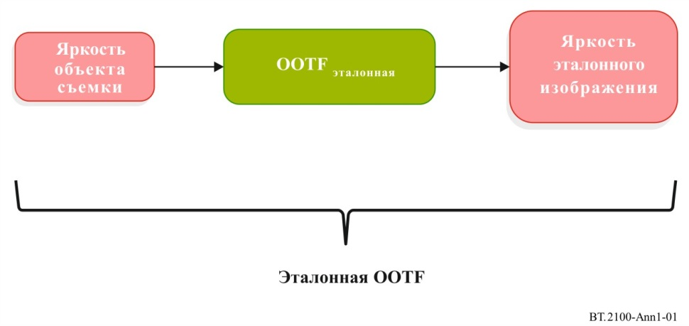

Для улучшения изображения может применяться художественная корректировка. При этом OOTF изменяется так, что ее можно назвать художественной OOTF. Художественная корректировка может применяться до или после эталонной OOTF.

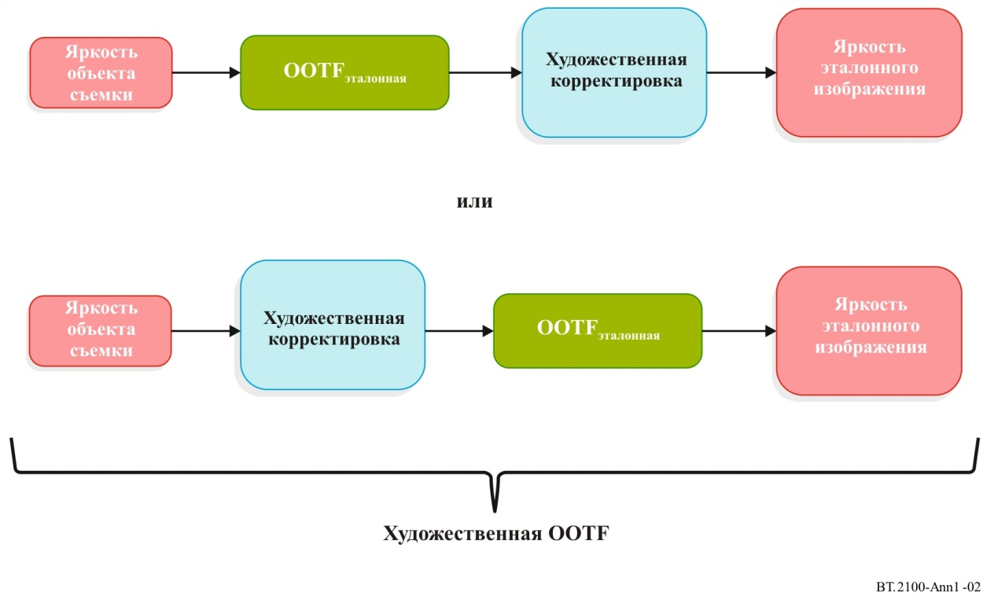

В общем случае OOTF – это объединение OETF, художественной корректировки и EOTF.

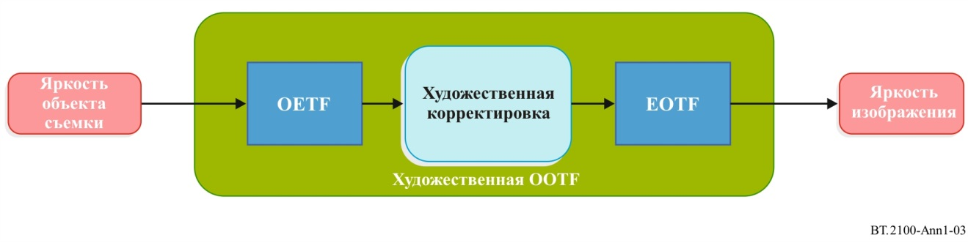

Система PQ разработана по модели, приведенной ниже, когда считается, что OOTF выполняется в камере (или накладывается на процесс производства).

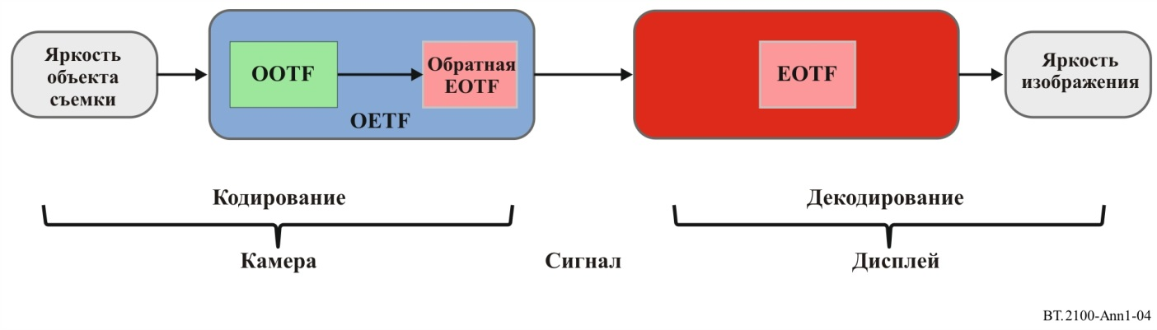

Система HLG разработана по модели, приведенной ниже, когда считается, что OOTF выполняется в дисплее.

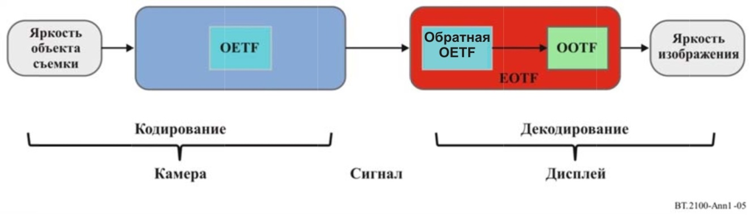

Независимы только два из трех нелинейных преобразований – OETF, EOTF и OOTF – в функциональной системе обозначений (где подстрочные знаки указывают на компоненты цвета):



Будет нагляднее, если их объединение обозначить символом ⊗. Тогда получим следующие три соотношения между этими тремя нелинейными преобразованиями:



Подход для PQ определяется своей EOTF. OETF для PQ можно получить из OOTF с помощью третьей строки приведенного выше набора уравнений. Соответственно подход для HLG определяется своей OETF. EOTF для HLG можно получить из OOTF с помощью второй строки приведенного выше набора уравнений.

Приложение 2  
(информационное)  
  
Параметрическое представление функций электронно-оптического   
и оптоэлектронного преобразования

Настоящее Приложение в сочетании с соответствующим набором параметров облегчает реализацию эталонной функции оптоэлектронного преобразования (OETF), а также эталонных функций электронно-оптического преобразования (EOTF) из этой Рекомендации.

EOTF может быть представлена уравнением (1):

 (1)

где:

*V*: нелинейное значение цвета;

*L* : соответствующее линейное значение цвета.

Набор параметров {*s*, *t*, *c*, *n*, *m*} можно установить согласно требуемому приложению.

OETF может быть представлена уравнением (2):

 (2)

Следует отметить, что если параметрам *s*, *t*, *c*, *n* и *m* в уравнениях (1) и (2) присвоены идентичные значения, то *L*(*V*) и *V*(*L*)являются математической инверсией друг друга.

В некоторых приложениях полезно нормализовать *V* в уравнениях (1) и (2) в соответствии с уравнением (3):

 (3)

где:

*V* : нелинейное значение цвета;

: нормализованное нелинейное значение цвета, заменяющее *V* в уравнениях (1) и (2).

Параметры *k* и *p* можно установить в соответствии с требуемым приложением.

В некоторых приложениях полезно нормализовать *L* в уравнениях (1) и (2) в соответствии с уравнением (4):

 (4)

где:

*L* : линейное значение цвета;

: нормализованное линейное значение цвета, заменяющее *L* в уравнениях (1) и (2).

Параметры *a* и *b* можно установить в соответствии с требуемым приложением.

Используя эти уравнения, можно создать фактическую реализацию, задавая значения каждого из параметров. Например, может потребоваться воспроизведение линейного нормированного сигнала, и в этом случае параметры уравнения (3) принимают значения: $p=m=0$ и $k=1$. Тогда параметры уравнения (4) будут: $a=1$ и $b=0$. Пример пары OETF и EOTF со значением гамма-системы 1,0, служащей отправной точкой, может быть реализован с использованием уравнений (1) и (2) с параметрами $s=1$, $t=m=$ 0,2701, $c=-$ 0,0729, $n=$ 0,4623.

______________

1. Значения параметров, приведенные в этом документе, следует сравнить со значениями из ранее опубликованной версии настоящей Рекомендации.